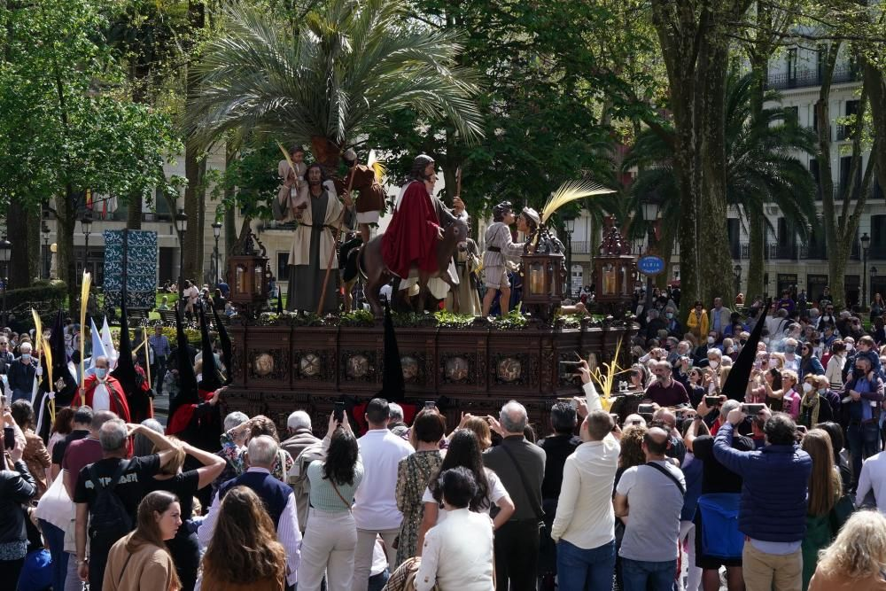

Domingo de ramos

¿Hasta dónde le seguimos?

+ En el nombre del Padre y del Hijo y del Espíritu Santo.
+ El amor de Dios nuestro Padre, que hace alianza con nosotros, manifestada para siempre en Jesús a quien vamos acompañar en su entrada en Jerusalén, en su última cena, en su muerte, y en su resurrección como estallido de la vida plena, confío me vaya asombrando y “mejorando” mi vida.

www.youtube.com/watch?v=bdJxjxjjJVw Los niños hebreos

Estas palabras del Papa Francisco (2021) nos pueden servir de obertura para este rato de oración y para toda la semana santa

¿Qué les sucedió? En realidad, aquellas personas seguían más una imagen del Mesías, que al Mesías real. Admiraban a Jesús, pero no estaban dispuestas a dejarse sorprender por Él. El asombro es distinto de la simple admiración. La admiración puede ser mundana, porque busca los gustos y las expectativas de cada uno; en cambio, el asombro permanece abierto al otro, a su novedad. También hoy hay muchos que admiran a Jesús, porque habló bien, porque amó y perdonó, porque su ejemplo cambió la historia... y tantas cosas más. Lo admiran, pero sus vidas no cambian. Porque admirar a Jesús no es suficiente. Es necesario seguir su camino, dejarse cuestionar por Él, pasar de la admiración al asombro.

Hemos llegado. Son los DÍAS santos, impresionantes: días cargados del misterio de Dios, del AMOR: un hombre entrega TODA SU VIDA en favor de los demás. Se nos dirá que Él es el camino, la puerta de la PASCUA, de la VIDA más auténtica. Nos grita para que no perdamos la esperanza. El va delante
El DOMINGO de RAMOS es la puerta de esta semana, cargada de fuerza y de significado.
Los cristianos somos los “seguidores” de Jesucristo, los que hemos descubierto en El el Camino, la Luz y la fuerza.

Se declara abierto el tiempo de la gracia, de la misericordia.
Empiezan los días grandes, los días santos,
Los días de la presencia densa de Dios,
Los días en que nuestro Señor Jesucristo
Dio las más hermosas pruebas de su amor.
Porque es lo más importante que ha sucedido al mundo.
Palabra y hechos admirables
Que rompen nuestros moldes
Y los abren al aire puro de la vida.
Su memoria es subversiva, es rompedora, abridora de caminos.
R/ Libertador de Nazaret ven junto a mí.
Contemplamos el amor de un Dios que se encarnó
Y pateó nuestra tierra
De un Dios que se empequeñece
Para ponerse a la altura de las personas, elevándolas;
De un Dios que se hace siervo
Para lavar los pies de los hombres y mujeres;
De un Dios que sufre hasta la muerte
Acosado por los poderosos que no aceptan su sueño de un mundo nuevo
En que la fraternidad siga a la liberación de toda estructura
Que impida a mujeres y hombres vivir con dignidad
Nunca se ha visto un amor tal.
R/ Libertador de Nazaret…
Pero contemplaremos también cómo la muerte fue vencida
Pues su amor es más fuerte que la muerte
Y la fidelidad de Dios es absoluta.
Y así no enseñó que el camino de la vida pasa por la muerte,
El camino de la luz por la Cruz
Y la derrota no es jamás lo último.
R/ Libertador de Nazaret….
Vive santamente estos días y deja
te cale la lluvia mansa del amor que nos amenaza.
Son días gozosos porque, aunque hay dolor, se vive en esperanza
Son días comprometidos, también,
Días de acercarse a todos los que “celebran” en vivo este proceso de muerte.
Hemos de descubrir la presencia del Cristo doliente pero sobre todo fiel,
En el que sufre y padece, pero también en el que libra y libera;
Descubrir la Resucitado en el que lucha y espera.
R/ Abre nuestros ojos Señor, que sepamos verte
Vive la semana santa en la oración, la solidaridad, la celebración.
Pero no celebres solo, hazlo en comunidad.
Así juntos celebramos los tres gestos claves de nuestra existencia:
Nos sentaremos a la Mesa con Jesús y los hermanos,
Estaremos al pie de la Cruz
Y cantaremos la resurrección.
Hoy lo hemos seguido con Ramos.
Mañana en la vida cotidiana
Y como resucitados, hombres y mujeres que vivimos al aire de la Vida de Dios
¡Que sepamos pasar de la admiración al asombro y al seguimiento!

www.youtube.com/watch?v=6U3VuxOZKE4

Ahora, en este tiempo de silencio quiero escuchar, y sobre todo acoger, esta palabra que, manifestación de una vida auténtica, quiere calar mi corazón. Y lo hago sin olvidar la oscuridad de este mundo que me rodea, sin olvidarme de las gentes que sufren la guerra en Gaza, Ucrania, Siria, Yemen y tantos otros conflictos silenciados por los medios; ni puedo olvidar la situación económica de tantas familias, las angustias de tanto emigrante, la fractura social con enormes desigualdades, ni la violencia de todo tipo, ni la falta de diálogo y búsqueda compartida de mejores condiciones de vida, etc….
Y quizás me pregunte al ver cómo somos una minoría social dónde está Dios, ¿y el Reino ya llega?, ¿nos ha abandonado el Señor? …. ¿Encontraremos respuesta en la palabra y en las celebraciones de estos días? Estoy convencido de que sí hay respuesta: es cuestión de saber mirar y de saber vivir. Y de dejar que el Señor nos espabile el oído y el corazón, y eche un poco de colirio en nuestros ojos.
De la Buena Noticia de Jesucristo según Mateo

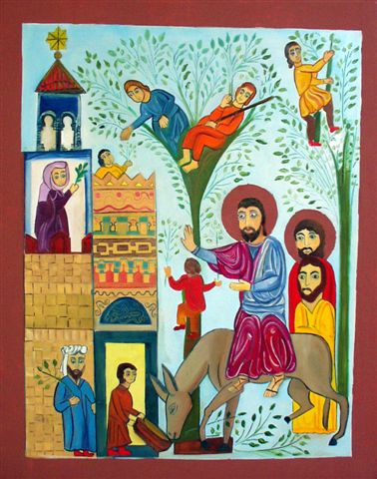
21 Cuando se acercaban a Jerusalén y llegaron a Betfagé, en el monte de los Olivos, envió a dos discípulos diciéndoles: «Id a la aldea de enfrente, encontraréis enseguida una borrica atada con su pollino, los desatáis y me los traéis. Si alguien os dice algo, contestadle que el Señor los necesita y los devolverá pronto». Esto ocurrió para que se cumpliese lo dicho por medio del profeta: «Decid a la hija de Sión: “Mira a tu rey, que viene a ti, humilde, montado en una borrica, en un pollino, hijo de acémila”».
Fueron los discípulos e hicieron lo que les había mandado Jesús: trajeron la borrica y el pollino, echaron encima sus mantos, y Jesús se montó. La multitud alfombró el camino con sus mantos; algunos cortaban ramas de árboles y alfombraban la calzada. Y la gente que iba delante y detrás gritaba: «¡Hosanna al Hijo de David! ¡Bendito el que viene en nombre del Señor! ¡Hosanna en las alturas!». Al entrar en Jerusalén, toda la ciudad se sobresaltó preguntando: «¿Quién es este?». La multitud contestaba: «Es el profeta Jesús, de Nazaret de Galilea».
Entró Jesús en el templo y echó fuera a todos los que vendían y compraban en el templo, volcó las mesas de los cambistas y los puestos de los vendedores de palomas. Y les dijo: «Está escrito: “Mi casa será casa de oración, pero vosotros la habéis hecho una cueva de bandidos”».
Se le acercaron en el templo ciegos y cojos, y los curó. Pero los sumos sacerdotes y los escribas, al ver los milagros que había hecho y a los niños que gritaban en el templo «¡Hosanna al Hijo de David!», se indignaron y le dijeron: «¿Oyes lo que dicen estos?». Y Jesús les respondió: «Sí; ¿no habéis leído nunca: “De la boca de los pequeñuelos y de los niños de pecho sacaré una alabanza”?».
Y dejándolos salió de la ciudad, a Betania, donde pasó la noche.

1. Nos acercamos al texto. Contemplamos “las escenas”. Y observamos momentos diversos: a) Jesús enviando a dos discípulos a buscar la borrica y el pollino y Mateo, cómo no, haciendo una referencia al AT. 2) Los “preparativos” para la marcha: los discípulos echando mantos para que monte Jesús y la multitud alfombrando la calzada. 3) La “marcha” con la gente gritando de alegría: “Hosanna” y la ciudad que se sobresalta. 4) La llegada al templo y aquí por una parte la “expulsión” de los cambistas y vendedores, la “entrada en el templo” (donde lo tenían prohibido) de ciegos y cojos a los que cura y la indignación de los representantes oficiales de la religión. 5) Y su marcha a refugiarse en Betania.

2. Lo que parece que el Señor quiere decirnos. ¿Cuáles son los “caminos” por los que Dios se acerca? ¿Qué imagen de Dios se manifiesta en Jesús? ¿Hay un contraste entre muchas de nuestras expectativas y la realidad de Jesús? ¿Porqué sí en ramos y luego tan pocos en el calvario? ¿Cuál es el culto que Dios quiere? ¿Son nuestros templos, nuestras comunidades espacio de acogida y sanación de ciego y cojos?

3. ¿Qué ha removido el Señor en mi corazón… en mi manera de pensar… en mi manera de vivir el seguimiento…. y qué me brota decirle?

4. Quizás todo esto me sugiere algún comportamiento.

Parecía que no había esperanza.  Que el mundo se resquebrajaba  entre balas y trincheras.  Un manto de olvido  había cubierto la fraternidad.  Un hombre encaraba a otro  a cara de perro, a grito de odio.  Cada quién peleaba, desquiciado,  por reforzar su puerta  por elevar su tapia,  por aislar su parcela.  Recelosos se miraban, de soslayo,  los vecinos.  Un silencio agobiante  envolvió los corazones | Cada ciudad se transformó  en un inmenso carnaval  que enmascaraba la verdad  tras muecas pintadas.  Hasta que llegó el profeta.  Su sentencia firme rompió el embrujo:  “Mirad que llega vuestro Dios”.  Lo dijo bajito,  lo repitió más fuerte  y otras voces se sumaron a la suya.  Como un río poderoso  el verbo se hizo promesa  y despertó la ilusión dormida.  Nadie podrá evitar  que el amor tenga la última palabra.  (José María R. Olaizola, sj)

De qué quiere, usted, la imagen?  Preguntó el imaginero.  Tenemos santos de pino,  Hay imágenes de yeso,  Mire este Cristo yacente,  Madera de puro cedro,  Depende de quien la encarga,  Una familia o un templo,  O si el único objetivo  Es ponerla en un museo.  Déjeme pues que le explique,  Lo que de verdad deseo.  Yo necesito una imagen  De Jesús, el Galileo,  Que refleje su fracaso  Intentando un mundo nuevo,  Que conmueva las conciencias  Y cambie los pensamientos,  Yo no la quiero encerrada  En iglesias y conventos.  Ni en casa de una familia  Para presidir sus rezos,  No es para llevarla en andas  Cargada por costaleros,  Yo quiero una imagen viva  De un Jesús Hombre sufriendo,  Que ilumine a quien la mire  El corazón y el cerebro. | Que den ganas de bajarlo  De su cruz y del tormento,  Y quien contemple esa imagen  No quede mirando un muerto,  Ni que con ojos de artista  Sólo contemple un objeto,  Ante el que exclame admirado  ¡qué torturado más bello!.  Perdóneme, si le digo,  Responde el imaginero  Que aquí no hallará, seguro,  La imagen del Nazareno.  Vaya a buscarla en las calles  Entre las gentes sin techo  En hospicios y hospitales  Donde haya gente muriendo  En los centros de acogida  En que abandonan a viejos,  En el pueblo marginado  Entre los niños hambrientos,  En mujeres maltratadas  En personas sin empleo.  Pero la imagen de Cristo  No la busque en los museos,  No la busque en las estatuas,  En los altares y templos.  Ni siga en las procesiones  Los pasos del Nazareno,  No la busque de madera,  De bronce, de piedra o yeso,  ¡ mejor busque entre los pobres  su imagen de carne y hueso ¡  (Gabriela Mistral)

